Памятка школьникам:

«Вейпинг: вред электронной сигареты»

Появление электронных сигарет буквально осчастливило желающих завязать с вредной привычкой – отказ от курения таким образом кажется безопасным и лёгким. На самом деле, всё не так безобидно, как выглядит, и электронные сигареты приносят здоровью существенный вред.

Понятие "вейпинг" происходит от англ. "vape", что в переводе означает "вдыхать и выдыхать пар".

Вейп или электронная сигарета – устройство, предназначенное для имитации процесса курения, причиняющего вред здоровью. В комплекте присутствует также сменный картридж и зарядное устройство. В корпусе электронной сигареты находится батарейка и маленький парогенератор, который активизируется при «затяжке» сигаретой.
Во время курения в вейпе генерируется пар, который вдыхает курильщик. С помощью фильтров с различными ароматизаторами можно менять вкус и крепость сигареты.
Содержание никотина в электронной сигарете варьируется в зависимости от состава жидкости в картридже. Существует безникотиновая жидкость, но в этом случае вряд ли человек получит удовольствие от процесса курения.
Большинство людей или выбирает жидкость с привычным содержанием никотина, или совмещает электронную сигарету с обычными.

Вред здоровью
В безопасность электронных сигарет верят только те, кто не вникает в суть их работы и не задумывается о химическом составе веществ, которые вдыхаются вместе с паром. На самом деле, вреда от данного способа курения намного больше, чем пользы.
Первое, на что стоит обратить внимание – это статистика. Каждый второй курильщик не отказывается от обычных сигарет, и продолжает их курить вместе с электронной сигаретой. Получается, что как избавление от табачной зависимости этот способ нельзя назвать эффективным. Кроме того, у человека появляется дополнительная вредная

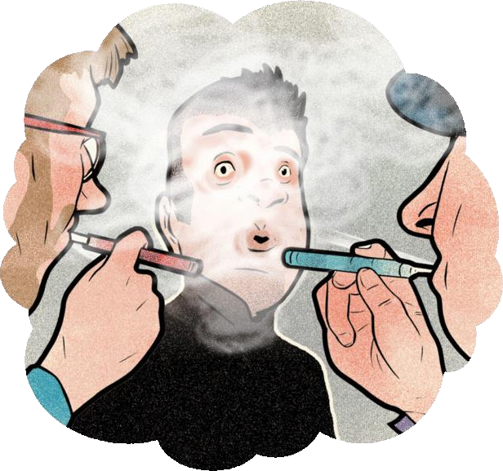привычка, а именно, психологическая зависимость от нового устройства. Выходит, курить без вреда для здоровья у вас не получится в любом случае.

Вред, наносимый вейп-курением
Вред вейпинга обусловлен появлением следующих симптомов недомогания:
- Сухость и боль в горле может возникать из-за пропиленгликоля в составе жидкостей для вейпинга. Смысл данной составляющей в увлажнении гортани в момент парения, но после окончания вдыхания пара, слизистая горла испытывает дефицит влаги и проявляется это сухостью и болью.
- Кашель может возникнуть по нескольким причинам. Если, к примеру, новоявленный вейпер ранее злоупотреблял обычным курением, то кашель будет следствием отхождения смол, скопившихся в организме. Другой причиной является всё тот же пропиленгликоль. Третьим поводом для проявления симптома, будет привыкание организма к новому увлечению.
- Икота возникает из-за заглатывания с паром никотиновой составляющей. При глубоком вдыхании вызывающие недомогания элементы доходят до желудка и вызывают икоту.
- Появление акне (прыщей) является больше следствием отказа от обычного курения, нежели от вейпинга.
- Тошнота связана с неудачным подбором ароматической жидкости или с повышенной силой испарения.
- Вялость и головные боли связаны с перестройкой организма из-за прекращения курения табака. Наличие этих недомоганий может также сопровождаться бессонницей.
- Боль в мышцах и судороги связаны с преобразованием пропиленгликоля после его поступления в организм в молочную кислоту. Для предотвращения появления данных симптомов нужно выпивать больше воды в течение дня или использовать жидкости на основе глицерина.
- Повышенная потливость после начала использования вейп-прибора является свидетельством аллергии. Вред заключается не только в потливости. Может возникать зуд, першение в горле, сыпь на теле.
- Диарея проходит если сменить жидкость с пропиленгликолем на глицериновую.
- Кровоточивость десен и появление ранок во рту возникает после отказа от дыма. В процессе курения обычных сигарет, ротовая полость защищалась от горячего дыма и

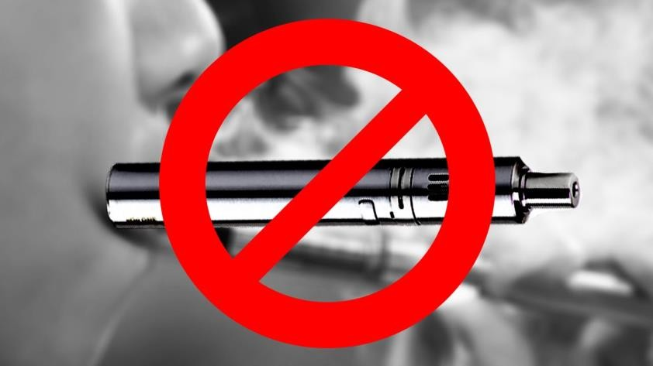стенки дёсен полости рта стали утолщенными. После отказа от сигарет, оболочка становится более тонкой и чувствительной, поэтому и возникают проблемы с кровоточивостью.
- Учащенное сердцебиение, головокружение может быть следствием неправильно выбранной дозировки никотина в жидкости для вейпинга. В случае появления таких симптомов, можно использовать жидкости без никотина.

Более серьёзные последствия
Пропаганда безвредности, которая доступна по запросам в интернете «о вейпинге, вейпить, вейпинг» или «вейпинг вред и польза», с каждым годом всё больше подвергается критике.
Так, в Японии группа исследователей обнаружила в паре из электронных сигарет высокое содержание вредоносного формальдегида. Ученые утверждают, что формальдегид может стать причиной смерти при употреблении в большой дозировке.
Также формальдегид был внесён в список опасных канцерогенных веществ.
Исследователи раковых образований связывают формальдегид с учащёнными случаями онкологических заболеваний носоглотки. Из данных исследований вытекает вывод «вейпинг вызывает рак».

Состав жидкости для картриджа и её вред:
- Глицерин – вызывает ощущение сухости во рту. Может стать причиной ухудшения работы кровеносных сосудов и нарушения кровообращения. Создаёт благоприятную среду для развития бактерий.
- Никотин синтетического происхождения – приносит вред работе организма в целом. Негативно сказывается на состоянии нервной системы, ухудшает зрение, нарушает работу органов пищеварения.
- Пропиленгликоль – сильный аллерген, который может спровоцировать кожную сыпь, заложенность носа, слезотечение и т. д.
- Ароматические добавки – ускоряют всасывание никотина в кровь, тем самым причиняя больший вред здоровью.

Результаты исследований
С момента появления электронной сигареты у ученых из разных стран было достаточно времени, чтобы изучить ее действие и провести статистику. Вот главные факты, на которые стоит обратить внимание:

- 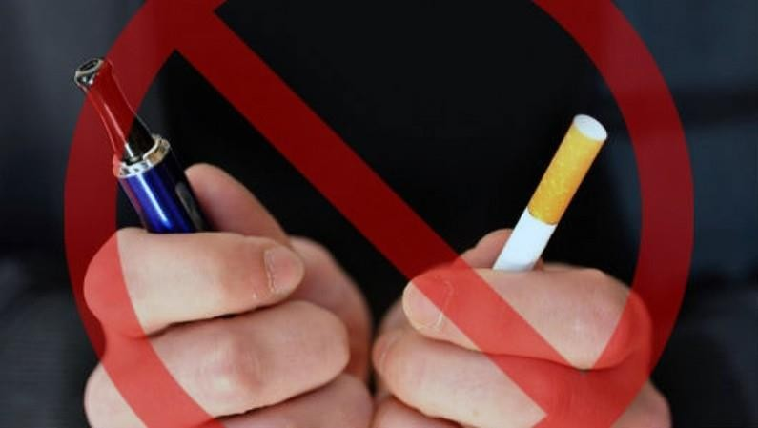Вред для беременных. Азиатские учёные пришли к выводу, что курение электронной сигареты во время беременности не только приносит вред здоровью будущей матери, но повышает риск невынашивания плода мужского пола.
- Риск развития рака. Японские учёные доказали, что пар от электронной сигареты содержит два типа химических соединений, повышающих риск развития онкологических заболеваний.
- Частота курения. Американские исследователи выяснили, что, перейдя с обычных сигарет на электронные, в большинстве случаев человек начинает курить намного чаще. Причина заключается в психологической зависимости и вере в безопасность данного устройства.
- Зависимость от табака. Работники английского Минздрава полагают, что электронные сигареты не избавляют от табачной зависимости, а наоборот, только еще больше её укрепляют. Поскольку от настоящей сигареты курильщик получает больше удовольствия, при возможности он закуривает её после электронной сигареты для полноты ощущений.

ОПАСЕН ЛИ ВЕЙПИНГ? РЕШАТЬ ВАМ!

МБОУ «Кузьмичевская СШ»

2021 г.

